Open brief aan PSV en FC Eindhoven over verduurzaming
Blauw en rood en een toefje groen
(Deze brief is ook verzonden naar het adres Oirschotsedijk 12)
Geachte meneer Gerbrands,
Vele pagina’s in onze regionale pers kleuren rood of blauw als de wederwaardigheden van onze professionele Eindhovense vaandelteams voor 2022 besproken worden. Ajax, Corona, de wintertransferperiode, blessures en ander ongerief worden uitvoerig besproken en tevens worden de hoedanigheden van spelers en trainers, en hun ontwikkeling, in extenso geanalyseerd. Waarna in de voetballerij altijd optimisme en goede voornemens volgen.
Milieudefensie Eindhoven geeft u ter overweging ook goede voornemens op het gebied van duurzaamheid te maken. Stop een toefje groen tussen het rood en het blauw!
Het geval wil dat onlangs het dagblad Trouw op 20 december 2021 ⁽¹ ⁾ aandacht besteedde aan de professionele Britse voetbalorganisatie Forest Green Rovers uit Nailsworth in de Cotswolds. Die vereniging is door de FIFA uitgeroepen tot de groenste voetbalclub ter wereld. Tevens is de vereniging door de Verenigde Naties CO₂ -neutraal verklaard, en is het de eerste veganistische voetbalclub ter wereld.⁽² ⁾ ⁽³ ⁾
Forest Green Rovers speelt op het vierde professionele niveau in Engeland en staat, net als uw vereniging, momenteel bovenaan in hun groep.
Voetbalclubs en supportersverenigingen komen van ver buiten de landsgrenzen naar dit fenomeen kijken.
De eerste beleidshandeling van uw collega-sterke man, de heer Dale Vince, na zijn aantreden in 2010 was het schrappen van rood vlees in de kantine. Dit rood vlees-verbod strekte zich overigens niet uit tot de woonhuizen van de spelers en supporters. Daarna is het kantinemenu geleidelijk aan geheel geveganiseerd. Het schijnt dat de plantaardige burgers het nu goed doen.
De heer Vince heeft een belangrijke bedrijf dat groene energie produceert, en produceert tevens veganistisch voedsel.
De shirts van de Forest Green Rovers waren gemaakt van bamboe en, omdat onze Brainportregio niet het monopolie heeft en technische innovatie ook elders voorkomt, worden de shirts (groen-zwart) nu gemaakt van koffieprut en gerecycled plastic.
(Overigens is ook de Arena een stuk duurzamer dan het PSV-stadion, maar dit terzijde).
Het veld wordt onderhouden met organische mest en zonder chemische bestrijdingsmiddelen, de grasmaaier draait op zonnepanelen en het gehele complex, alsmede een aantal laadpalen, ook.
Het veld wordt besproeid met regenwater, dat opgevangen wordt in grote reservoirs.
Het succes noopt de club uit te zien naar een groter onderkomen in een nabije gemeente. Het nieuwe stadion is ontworpen door het uiterst beroemde architectenbureau Zaha Hadid Architects en moet het eerste stadion ter wereld worden zonder CO₂ – footprint.
Trouw meent te weten dat een deel van de supporters (tradiioneel niet het meest vooruitstrevende deel der natie) uit ideële overwegingen enthousiast is, en een ander deel omdat het voetbaltechnisch goed gaat.
Namens Milieudefensie Eindhoven roep ik u op om binnen PSV een vergelijkbaar traject af te leggen als dat wat plaatsgevonden heeft in Nailsworth.
Gaarne verneem ik van u hoe u tegenover deze oproep staat, en of u alvast een transitieplan zou kunnen aanleveren (inclusief tijdschema en budgetten) om tot het gewenste doel te komen.
Misschien kunt u er eens een keer een trainingskamp organiseren, als Corona dat weer toestaat?

Met vriendelijke groeten
Namens Milieudefensie Eindhoven
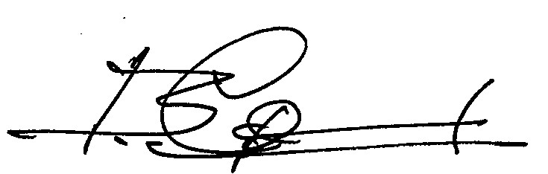
Bernard Gerard, secretaris
Hulstbosakker 21
5625VR Eindhoven
bjmgerard@gmail.com

Voor het geval u zich nader in de materie wilt verdiepen, hieronder enige links
⁽¹ ⁾ Het artikel in Trouw is te vinden op

https://blendle.com/i/trouw/bij-de-rovers-is-de-enige-voetafdruk-die-van-noppen-in-het-veld/bnl-trn-20211220-13304487?sharer=eyJ2ZXJzaW9uIjoiMSIsInVpZCI6ImJqbWdlcmFyZCIsIml0ZW1faWQiOiJibmwtdHJuLTIwMjExMjIwLTEzMzA0NDg3In0%3D

⁽² ⁾ Een filmpje over de vereniging is te vinden op https://youtu.be/hyBkiCJr4A4

⁽³ ⁾ Een overzicht is te vinden op https://www.fgr.co.uk/another-way

